ITU-R S.1717建议书
地球站天线方向图的电子数据文件格式
（ITU-R 42/4号研究课题）
（2005）
范围
尽管诸如ITU-R S.465和ITU-R S.580建议书中所规定的FSS地球站天线主波束和旁瓣增益的标准参考方向图对于许多干扰研究来说是足够了，但有时仍会出现这样的情形，即在ITU-R研究中对于特定的天线需要更详细的增益方向图或天线类型。同时，使用特殊天线的增益数据来改进现有的参考方向图和/或开发新的参考方向图。本建议书的附件1详述了一种格式，藉此电信主管部门可能以电子的形式向ITU-R研究组提交特定FSS地球站天线的增益数据，并且包含了一些例子。

国际电联无线电通信全会，
考虑到
a） 无线电频谱的有效利用是GSO管理中的一个主要因素；
b） 地球站天线的旁瓣特性是确定卫星之间的最小间隔的主要因素之一，从而达到能够有效使用无线电频谱目的；
c） 收集测量到的地球站天线方向图数据将允许对ITU-R数学模型进行连续改进，以用于共享研究或用作天线旁瓣限制或轴外e.i.r.p.电平的参考方向图；
d） 用于提交测量到的地球站天线方向图数据的一种定义好的文件格式对于无线电通信各研究组分析这些数据将会有用；
e） 这个文件格式对于支持有关天线方向图各种剖面、角范围和极化类型的数据应该是足够全面的，
建议
1 附件1中所包含的文件格式可以用于收集包括有关地球站天线辐射方向图信息的电子数据，用于涉及建立辐射方向图模型的进一步研究。
注1 — 在每个电子数据文件中，ITU-R S.732建议书可以作为一个指导来选择足够数目的点以达到必要的角分辨率。
注2 — 对天线测量方案的制定可能要求做进一步的研究。
附 件 1
地球站天线方向图数据的电子文件格式
1 一般性描述
这里考虑的基本文件类型是块结构的。这些数据块的详述见下面章节。
在所有文件中，首部（HEADER）必须按照下列要求来格式化：

行 | 描述/内容
1 | 标题
2 | 注释
3 | 注释
4 | 文件标识符
最大字符数：
— 标题：52个字符
— 注释：80个字符。
注1 — 此类注释行是为与文件内容有关的信息和/或其目的（如天线模型或构造）而保留的。
1.1 文件标识符

代码 | 文件类型
200 | 3D域 – 共极化，交叉极化

注2 — 可以进一步提出不同的代码来标识其它的域表示。
1.2 块结构的文件
对于块结构的文件，其第五行必须被用于包含总块数。

行 | 描述/内容
5 | 总块数

在第5行之后，是包含有主函数数据的块的序列。
单个文件块具有如下的一般结构：
命令行
n m
a_{1,1} a_{1,2} ... a_{1,m}
a_{2,1} a_{2,2} ... a_{2,m}
... ... ...
... ... ...
a_{n,1} a_{n,2} ... a_{n,m}
其中：
命令行： 含有涉及特定块的相关数据（详情见下面几节）
n： 块的行数
m： 块的列数。
1.2.1 文件的一般结构
块结构文件的一般结构描述如下：

1 标题
2 注释 首部
3 注释
4 文件标识
5 块数
第1块的控制行
n₁ m₁
a_{1,1} a_{1,2} ... a₁,_{m}
... ... ... ... 第1块
... ... ... ...
a_{n,1} a_{n,2} ... a_{n,m}
............
............
第f块的控制行
n_{f} m_{f}
a_{1,1} a_{1,2} ... a_{1,mf}
... ... ... ... 最后1块
... ... ... ...
a_{nf,1} a_{nf,2} ... a_{nf,mf}

2 3D域 — 块结构的文件
在本节中，域数据的内容是针对第200号文件类型来描述（3D域 – 共极化和交叉极化）。对于下面描述的参数，参见图1作为参考：

标题
注释
注释
id pol orientation freq
块数
$\begin{aligned}\left.ϕ_{k}r_{j} | \right\}\left.n\text{}m | \right\}\left.θ_{1}\text{}\text{}\left|\text{Co}(θ_{1},ϕ_{k}{\text{,r}}_{j})\right| ∠\text{Co}(θ_{1},ϕ_{k}{\text{,r}}_{j})\text{} \text{}\left|X(θ_{1},ϕ_{k},r_{j})\right|\text{} ∠X(θ_{1},ϕ_{k}{\text{,r}}_{j}) | \right\}\left.\text{.}\text{}\text{.}\text{.}\text{}\text{.}\text{}\text{.}\text{}\text{.}\text{}\text{.}\text{}\text{.}\text{.}\text{}\text{.}\text{}\text{.} \text{.}\text{.}\text{} | \right\}\left.\text{.}\text{}\text{.}\text{.}\text{}\text{.}\text{}\text{.}\text{}\text{.}\text{}\text{.}\text{}\text{.}\text{}\text{.}\text{} \text{.}\text{.}\text{} | \right\}\end{aligned}\text{}$块
其中：
id： 文件标识，置为200
pol： 天线极化，假定值1（线性）；2（圆/椭圆）或0（没有规定），
— orientation：
— 当pol = 1时，“orientation”表示包括电场的主分量的平面ϕ（具体讲，对于水平极化是0°，垂直极化是90°）；
— 当pol = 2时，“orientation”是1（左旋圆/椭圆极化），或2（右旋圆/椭圆极化），
— 对于不能确定的情形，使用pol = 0和orientation = 0；
freq： 频率（GHz）。此项对于一般的旁瓣特性罩或包络的情形是无关的。
frϕ_{k}： 方向图切割半平面角ϕ（度），与块数据有关，（对于上部俯仰切割，使用ϕ = 90°）。
在0°到360°之间变化。
fr θ_{i}： 相对于应表示卫星指向和最大增益方向的天线视轴（θ_{i} = 0°）的角方向（度）。
fr r_{j}： 与特定块有关的径向距离r（m），（如果数据与远场区有关，这个值可以不要）。
fr n： 块的行数，即θ_{i}样点数（θ从0°到180°变化）。对于绘制数据曲线或用于协调和
干扰计算，n的值应足以保证方向图的分辨率。
fr m： 块的列数（对于200号文件类型，m = 5），
⎜Co（θ_{i}, ϕ_{k}, r_{j}）⎜： 在（θ_{i}, ϕ_{k}, r_{j}）点上的共极化场幅度（dB或dBi），
∠Co（θ_{i}, ϕ_{k}, r_{j}）： 在（θ_{i}, ϕ_{k}, r_{j}）点上的共极化场相位（度），
⎜X（θ_{i}, ϕ_{k}, r_{j}）⎜： 在（θ_{i}, ϕ_{k}, r_{j}）点上的交叉极化场幅度（dB或dBi），
∠X（θ_{i}, ϕ_{k}, r_{j}）： 在（θ_{i}, ϕ_{k}, r_{j}）点上的交叉极化场相位（度），
当幅度是以dB为单位来给出时，必须提供天线最大增益值（dBi）（用注释行）。当相位值无法获得或不相关时，插入0.0（不要留空白）。
图 1
按照推荐的标准文件格式，在一个球坐标系中反射面天线的例子
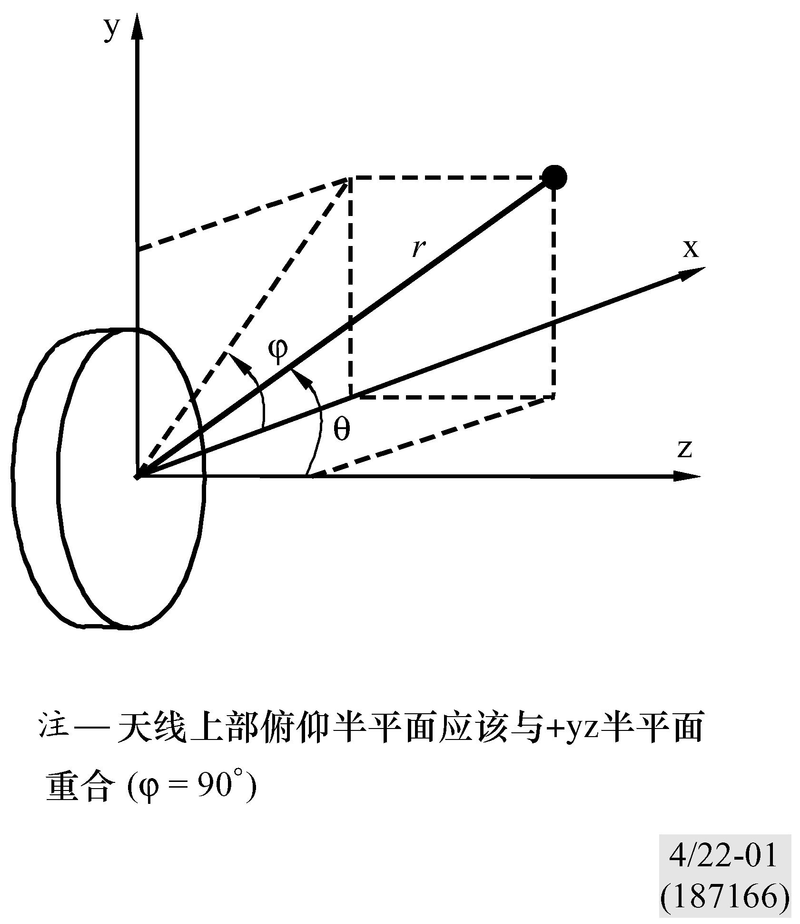
3 例子
在本节中，一个方向图数据文件及一些相应得到的应用是作为一个例子来阐述的。
表1给出了示例文件中的某些部分，包括各有360行（n）并且代表辐射方向图剖面ϕ_{k}分别等于0°、90°、180°和270°的四个块。
表 1
以推荐的格式表示测量得到的辐射方向图文件的例子
标题 | 偏焦天线XXX - 1.8 m 测量频率 14 GHZ - EL/H - Pol H
注释 | BO第05355号模型
注释 | 原始的MI - 2095文件：F:\XXX\HCOHELTX.TXT
id pol orientation freq | 200 | 1 | 0 | 14.000
块数 | 4
 | 0
 | 360 | 5
 | 0 | 46.13 | 132.131 | –1.976 | 48.183
 | 0.5 | 42.503 | 119.138 | 3.083 | –63.6
 | 1 | 29.327 | 86.983 | 3.126 | –48,484
 | 1.5 | 20.601 | 9.116 | –5.148 | –7.781
 | 2 | 15.948 | 81.549 | –23.206 | 86.305
 | 2.5 | 7.158 | 60.242 | –17.033 | 89.719
 | ...
 | 177.5 | –5.305 | –143.914 | –34.487 | –175.838
 | 178 | –5.006 | –14.855 | –17.404 | 86.68
 | 178.5 | –5.433 | 130.715 | –20.464 | 158.715
 | 179 | –5.928 | –77.425 | –29.24 | –9.018
 | 179.5 | –5.846 | 65.336 | –30.317 | 123.385
 | 90
 | 360 | 5
 | 0 | 46.13 | 38.426 | 14.575 | –14.098
 | 0.5 | 43.405 | 40.238 | 22.746 | 165.781
 | 1 | 32.697 | 24.047 | 20.087 | 168.983
 | 1.5 | 22.179 | –36.461 | 0.228 | 71.216
 | 2 | 2.554 | 17.435 | 4.258 | 99.239
 | 2.5 | 15.386 | –165.509 | 0.391 | 161.129
 | ...

图2举例说明了在ϕ_{k} = 0°的剖面中测量到的共极化场方向图的图形表示（第1块/第2行）。在此情形中，这个剖面对应于方位面的一侧并且是水平极化的。根据关于共极化方向图旁瓣的ITU-R S.580和ITU-R S.465建议书，图2还给出了一个参考方向图包络。
图 2
共极化场在剖面ϕ_{k} = 0°中测得的方向图例子（方位/水平极化）
